**План-схема района расположения ОУ**

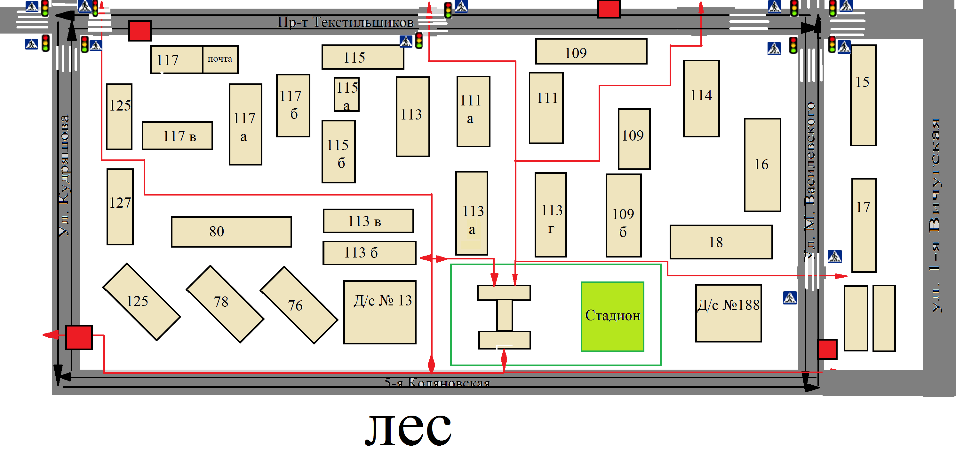

- ограждение школы остановка

- движение автотранспорта

- постройки

- Движение учеников